Aléseuse cylindrique CNC de Fermat Machine Tool : automatisée par B&R
Grande précision, flexibilité et commande intuitive sur EMO 2013
Les technologies IHM, CNC et Servo intégrées de B&R ainsi que la communication performante via POWERLINK ont permis à Fermat Machine Tool d'accroître les performances de ses machines. Avec ce gain de performances, l'entreprise tire pleinement profit de son expertise dans le domaine de l'alésage. Fermat Machine Tool s.r.o. présentera en septembre sa nouvelle machine automatisée par B&R sur le salon EMO de Hanovre, un salon international majeur pour la filière métal. présente sa nouvelle aléseuse cyclindrique CNC.
Commande intuitive, flexibilité et maintenance réduite
"Le contrôleur CNC ouvert nous a permis d'implémenter nos propres cycles machines avec visualisation graphique. Ainsi, l'opérateur n'a pas besoin d'avoir des connaissances en programmation CNC," explique Ondřej Zoubek, directeur R&D chez Fermat Machine Tool. "Le système de contrôle de B&R nous permet d'offrir à nos clients une aléseuse aussi flexible que fiable et alliant performance maximale et maintenance minimale."
Grande précision et migration confortable
Fermat atteint une précision d'alésage particulièrement élevée de 1 µm en surface. Ce remarquable niveau de qualité est réalisé grâce au système d'entraînement ACOPOSmulti de B&R combiné à un système de mesure linéaire externe de Heidenhain. Un interpréteur CNC ouvert permet une migration extrêmement confortable depuis le système précédent.
Conçue pour un alésage axial ou de surface ultra-précis, avec table fixe ou oscillante, l'aléseuse CNC BUB E 40/1000 se prête bien à la production de pièces d'usinage en petites ou moyennes séries.

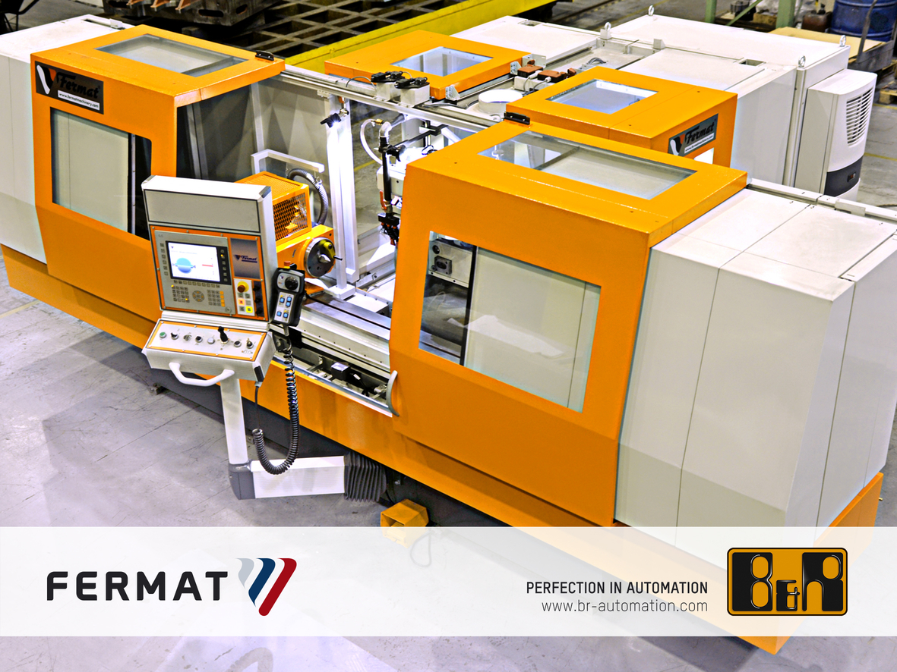
Automatisée par B&R, l'aléseuse BUB E 40/1000 CNC de Fermet Machine Tool est conçue pour des applications d'alésage de grande précision.

A propos de B&R
B&R est une société d'automatismes innovante dont le siège social est basé en Autriche et qui dispose d'agences partout dans le monde. Le 6 juillet 2017, B&R est devenue une business unit du groupe ABB. Comptant parmi les leaders de l’automatisation industrielle, B&R allie technologies avancées et ingénierie de haut niveau pour fournir à ses clients, dans la quasi-totalité des industries, des solutions complètes pour l’automatisation de machines et de lignes, le contrôle de mouvements, la visualisation et la sécurité intégrée. En s’appuyant sur des standards de communication IoT Industriel comme OPC UA, POWERLINK et openSAFETY, et sur le puissant environnement de développement logiciel Automation Studio, B&R façonne l'avenir de l'ingénierie des automatismes. Forte de son leadership technologique, la société puise sa capacité d'innovation dans sa volonté de simplifier les processus et d'aller au-delà des attentes des clients.
Pour plus d'informations : www.br-automation.com

